План-конспект
педагога дополнительного образования
Плахута Марина Васильевна
Объединение: «Юнитур»
Программа: «Юнитур»
Группа: 01-09
Время: 14.30-16.00
Дата: 19.05.2026
Тема: «Общая спортивно-оздоровительная подготовка. Игры на внимание, сообразительность и координацию»

Цели и задачи:
- формирование навыков ЗОЖ
− создать комфортную, доверительную атмосферу, позволяющую раскрыться каждому участнику;
- развивать интерес к подвижным играм на координацию и внимание по средствам двигательного и коммуникативного опыта обучающихся в игровой деятельности
- воспитывать у обучающихся положительное отношение к подвижным играм на координацию и внимание посредством двигательного и коммуникативного опыта обучающихся в игровой деятельности
- совершенствовать основные двигательные навыки, развивать выносливость, равновесие, внимание
- формировать у учащихся интерес и потребность к занятиям физической культурой.
План занятия:
- Организационный момент.
Выполнить строевые упражнения на месте и в движении. Меры безопасности при выполнении упражнений.
- Работа над новым материалом. Сообщение темы
Игры на внимание в максимальной степени способствуют достижению развивающей цели воспитания. Не прибегая к открытой назидательности, вожатый с их помощью может одновременно развивать внимание, память, речь, мышление детей. Важным в этом отношении является то, что развитие столь необходимых для человека психических процессов осуществляется посредством игры.
АЗБУКА Каждый участник игры получает карточку с буквой алфавита, соответствующей начальной букве имени или фамилии участника. Ведущий рассказывает детям что-нибудь, например: сказку, интересную историю, и вдруг хлопает в ладоши, произнося любое слово (напр., «малина»). Игроки должны быстро встать таким образом, чтобы из карточек с буквой алфавита сложилось названное слово.
ЗООПАРК Все садятся в круг так, чтобы один стул был свободным. В центре круга стоит водящий. Каждый участник, сидящий в кругу, называет себя каким-нибудь животным. Участник, сидящий слева от свободного стула, хлопает правой рукой по нему и называет какое-нибудь животное. Тот, кто услышал название животного, выбранного им, должен занять свободный стул. Участник, справа от которого освободился стул, должен хлопнуть по нему и назвать другое животное. Задача водящего – успеть занять стул до хлопка. Тот, кто не успел хлопнуть, становится водящим.
КАМЕНЬ, КОЛОДЕЦ, ПОЛОТНО, НОЖНИЦЫ Играющие делятся по парам и вместе вслух считают: «Один, два, три!». На счёт «три» каждый из них изображает пальцами руки какую-либо фигуру. Камень – сжатый кулак; полотно – открытая ладонь; ножницы – два разведённых пальца; колодец – два пальца, образующие букву «о». Как определить победителя в паре? Ножницы режут полотно, но тонут в колодце и тупятся об камень. Полотно накрывает колодец и камень. Камень и ножницы тонут в колодце. В каждой паре определяется победитель. Эти игроки образуют новые пары. Игра продолжается, пока не останется один победитель.

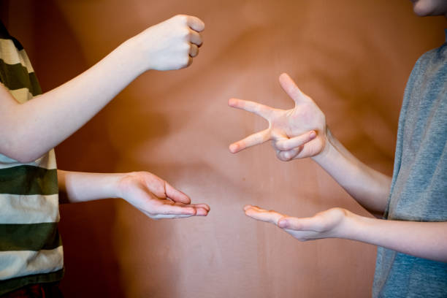
Сегодня мы будем играть в новую игру «Ручеек» на координацию движений.
Сначала распределимся парами: в кругу расчет на первый-второй, первые поднимают руку вверх и смотрят направо – вторые номера образуют пару с первыми.
Послушайте правила игры:
- Для игры нам надо встать парами друг за другом, взявшись за руки, образовав «домик».
- Тот, кто остался без пары или последняя пара будут водящими.
- Когда зазвучит мелодия ручейка водящий/водящие заходят внутрь ручейка и по ходу движения выбирают себе пару и встают в конце, образуя домик.
- Оставшийся без пары становится новым водящим и идет в начало ручейка, игра не останавливается.
- Игра заканчивается с выключением мелодии.
- Водящий идет в полуприсяде, наклоняется немного туловищем вперед, чтобы пройти под домиками, не спешит. Выбирает пару за руку. Пары образуют пространство между собой, чтобы ребенку было место для прохода. Давайте повторим правила!
- Когда ведущий начинает движение?
- Что делает ребенок, оставшийся без пары?
- Куда встает новая пара?
- Как мы будем идти под домиками?
Встали парами друг за другом, водящий перед ручейком. Включаю мелодию!
Не забываем держать руки высоко в домике.
Стоим ровно.
Оставшиеся без пары молодцы, быстро реагируют и идут к началу!

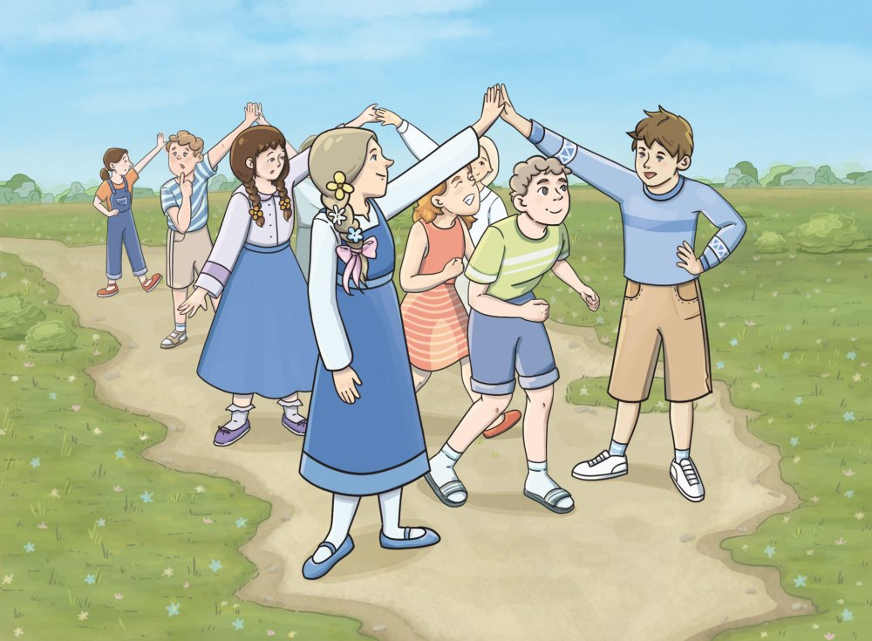

III.Закрепление
Ребята, какие игры ваши любимые? Расскажите об этих играх своим друзьям.
VI. Итог занятия

